Практическая работа №1
«Массивы»

В данной практической работе нам необходимо написать программу для нахождения суммы количества элементов в массиве, которые делятся на 2 и не делятся на 3, а также сформировать из этих чисел новый массив. Ниже представлен алгоритм работы программы в виде блок-схемы на Рисунке 1:
Рисунок 1 - Алгоритм работы программы
На Рисунке 2 представлен скриншот работы программы:
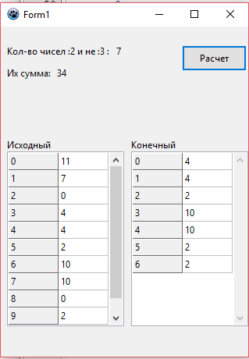
Рисунок 2 - Результат работы программы
Ниже представлен код работы программы:
procedure TForm1.Button1Click(Sender: TObject);
type mas = array of integer;
type resmas = array of integer;
var a:mas;
var b:resmas;
var i,n,kol,sum : integer;
begin
kol:=0;
sum:=0;
n:=0;
randomize;
setlength(a,5 + random(15));
for i:= low(a) to high(a) do
begin
a[i]:= random(15);
SG1.Cells[0,i]:= inttostr(i);
SG1.Cells[1,i]:= inttostr(a[i]);
SG1.RowCount:= SG1.RowCount + 1;
end;
SG1.RowCount:= SG1.RowCount - 1;
for i:= low(a) to high(a) do
begin
if (a[i] mod 2 = 0) and (a[i] mod 3 <> 0) and (a[i] <> 0) then
n:=n+1;
end;
setlength(b,n);
n:=0;
for i:= low(a) to high(a) do
begin
if (a[i] mod 2 = 0) and (a[i] mod 3 <> 0) and (a[i] <> 0) then
begin
b[n]:= a[i];
kol:= kol+1;
sum:= sum + b[n];
n:=n+1;
end;
end;

for i:= low(b) to high(b) do
begin
SG2.Cells[0,i]:= inttostr(i);
SG2.Cells[1,i]:= inttostr(b[i]);
SG2.RowCount:= SG2.RowCount + 1;
end;
SG2.RowCount:= SG2.RowCount - 1;
label4.caption:= inttostr(kol);
label6.caption:= inttostr(sum);
end;

